RESPUESTA OBSERVACIONES
INFORME EVALUACION
INVITACIÓN PÚBLICA Nro. 0203 DE 2014
OBJETO: REFUERZO ESTRUCTURAL DEL EDIFICIO DE OPERACIÓN DE LA PLANTA DE TRATAMIENTO EN EL MUNICIPIO DE SALAMINA.

PRESUPUESTO OFICIAL: El presupuesto oficial del presente proceso de selección es la suma de NOVENTA Y UN MILLONES SETECIENTOS SESENTA Y CUATRO MIL QUINIENTOS UN PESOS ($91.764.501) INCLUIDO A.I.U E IVA SOBRE UTILIDADES.

Por medio del presente se procede a dar respuesta a las observaciones presentadas al informe de evaluación dentro del término concedido para la invitación pública 0204 de 2014, en los siguientes términos:

- OBSERVACIONES PRESENTADAS POR JORGE IVAN SANCHEZ ZULUAGA - Proponente:
El proponente JORGE IVAN SANCHEZ ZULUAGA allega en oportunidad, el día 05 de Septiembre de 2014, las siguientes observaciones al informe de evaluación:
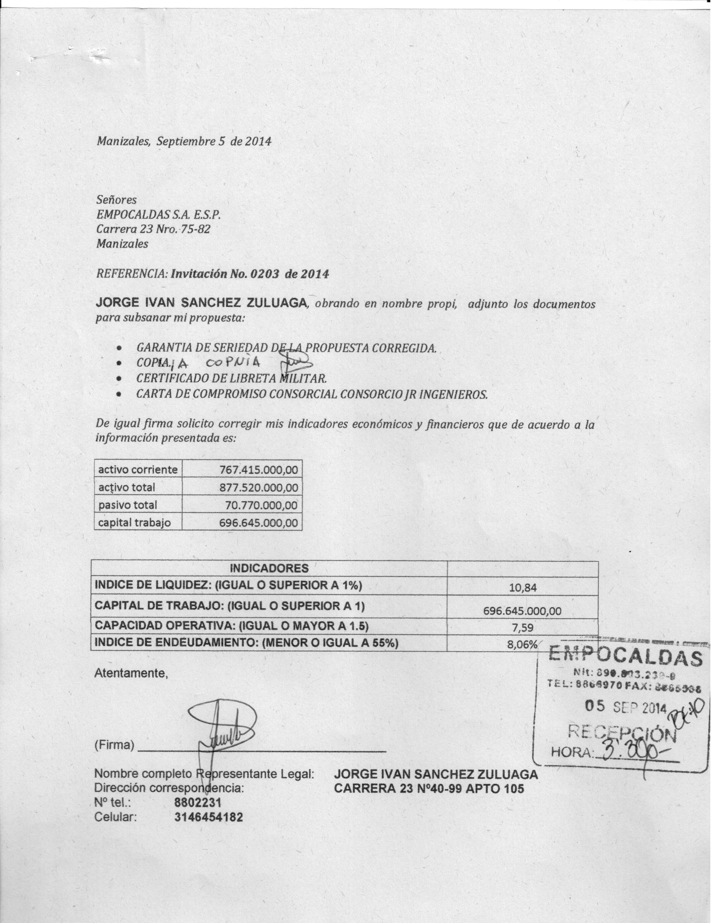

RESPUESTA DE LA ENTIDAD:
Una vez analizadas los documentos allegados por el proponente JORGE IVAN SANCHEZ ZULUAGA, la entidad concluye lo siguiente:

- Con la Carta de Compromiso Consorcial se puede verificar quienes conforman el CONSORCIO JR INGENIEROS, integrándolo los ingenieros JORGE IVAN SANCHEZ ZULUAGA y Reinaldo García Campiño con una participación del 50% por cada uno de los consorciados, por lo tanto los valores certificados por el proponente son superiores al presupuesto oficial, quedando subsanado el requisito de experiencia especifica. Así mismo con la presentación de la copia del COPNIA se subsana el requisito de Experiencia General. Con el cumplimiento de estos requisitos queda habilitada la propuesta en la verificación de los documentos de carácter técnico (condiciones de experiencia).
- Una vez verificados nuevamente los indicadores financieros efectivamente se encuentra un error el indicador del índice de endeudamiento calculado inicialmente por la entidad, siendo el resultado correcto 8,06%, tal y como lo señala el proponente. Con este resultado queda habilitada la propuesta en la verificación de la capacidad financiera.
- Con la certificación expedida por la Dirección de Reclutamiento y Control de reservas se evidencia que el proponente JORGE IVAN SANCHEZ ZULUAGA ya ha definido su situación militar por lo que se sub sana el requisito de carácter jurídico de presentación de la copia de la Libreta Militar.
- Finalmente con respecto a la garantía de seriedad de la propuesta, es de indicar que la misma fue corregida el día 05 de septiembre, tal y como figura en la fecha de expedición de la misma. Como se evidencia dicha fecha es posterior a la fecha de cierre del presente proceso y es por esta razón que no puede ser aceptada con el fin de subsanar el requisito, ya que si bien es cierto que éste es un documento subsanable también es cierto que la constitución del mismo después del cierre genera un desequilibrio y desigualdad entre los proponentes. Subsanar significa, que es legalmente posible solicitarle al oferente que allegue aquellos documentos no incluidos en la propuesta que no incidan de manera directa en la comparación de las mismas, siempre y cuando los documentos contengan requisitos cumplidos con anterioridad al cierre de la propuesta. Por esta razón no se puede considerar subsanado el requisito del la garantía de seriedad de la propuesta y por lo tanto tendrá que seguir considerándose la propuesta presentada por el ingeniero JORGE IVAN SANCHEZ ZULUAGA como NO HABILITADA en la verificación de los documentos de carácter jurídico.
Teniendo en cuenta lo anterior y al no quedar habilitada en todos los aspectos la propuesta del ingeniero JORGE IVAN SANCHEZ ZULUAGA, se mantienen los resultados del informe de evaluación inicial y se ratifica el comité evaluador en su recomendación de adjudicar a el Ingeniero ORLANDO CASTAÑEDA FIERRO, identificado con C.C N° 10.218.971 expedida en Manizales, la Invitación Pública No. 0203 de 2014 cuyo objeto es REFUERZO ESTRUCTURAL DEL EDIFICIO DE OPERACIÓN DE LA PLANTA DE TRATAMIENTO EN EL MUNICIPIO DE SALAMINA por un valor de NOVENTA MILLONES CUATROCIENTOS VEINTINUEVE MIL TRESCIENTOS NOVENTA Y TRES PESOS ($90.429.393) INCLUIDO AIU E IVA SOBRE LAS UTILIDADES, con un plazo de ejecución de SESENTA (60) DIAS, contados a partir de la suscripción del acta de inicio del contrato derivado de la presente invitación pública
Manizales, septiembre 12 de 2014

FIRMA COMITÉ EVALUADOR:

(ORIGINAL FIRMADO) (ORIGINAL FIRMADO)
ANDRES MAURICIO GAITAN GUZMAN SERGIO HUMBERTO LOPERA PROAÑOS
Secretario General Jefe Depto. Planeación y Proyectos.
EMPOCALDAS S.A E.S.P EMPOCALDAS S.A E.S.P

(ORIGINAL FIRMADO)
SANDRA MILENA MESA PARRA
Jefe Sección Contabilidad
EMPOCALDAS S.A E.S.P

